ОСОБЕННОСТИ ПРОСТРАНСТВЕННОГО РАСПРЕДЕЛЕНИЯ НАПРЯЖЕННОСТИ ПОЛЯ МНОГОКАНАЛЬНОГО РАЗРЯДА С ЖИДКИМ КАТОДОМ
Гайсин Аз.Ф., Гайсин Ф.М., Мыльников Р.С., Насибуллин Р.Т.
Набережночелнинский институт КФУ, Россия,
г. Набережные Челны, пр. Мира 68/19, nasibullin.ramil@mail.ru

Изучение распределений потенциала и напряженности электрического поля имеет огромное значение для понимания физических процессов, происходящих как в плазменном столбе, так и в приэлектродных областях электрического разряда. При горении электрического разряда в форме тлеющего данные распределения хорошо изучены. Однако для многоканального разряда распределения потенциала и напряженности электрического поля существенно отличаются от тлеющего разряда [1, 2]. Это связано в первую очередь с распределением параметров по нескольким каналам и образовании пространственной структуры таких распределений. При этом большой интерес представляет сама организация каналов многоканального разряда и причины распределения потенциалов в пространстве многоканального разряда.
Для выявления возможных закономерностей распределения потенциала и напряженности электрического поля были проведены серии экспериментов по пространственному измерению потенциалов и последующему рассчитыванию напряженности электрического поля. На рис. 1 представлена фотография многоканального разряда, для которого проводилось исследование параметров. Разряд имеет 5 каналов, каждый из которых дает на поверхности проточного электролитического катода пятно неправильной формы.

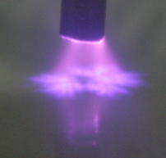
Рис. 1. Фотография МР при Р = 25 кПа, I = 250 мА, d_{А} = 5 мм, v = 0,1 м/с:
катод – техническая вода, анод – сталь 45.

На рис. 2 показаны схематическое изображение формы катодных пятен на поверхности катода, а также плоскость проведения зондовых измерений потенциала. Плоскость измерений АА′ пересекает 2 канала многоканального разряда и максимально приближена к оси разряда. Окружностью на рис. 2 показана область проведения исследований. За пределами данной области горение разряда не наблюдается.

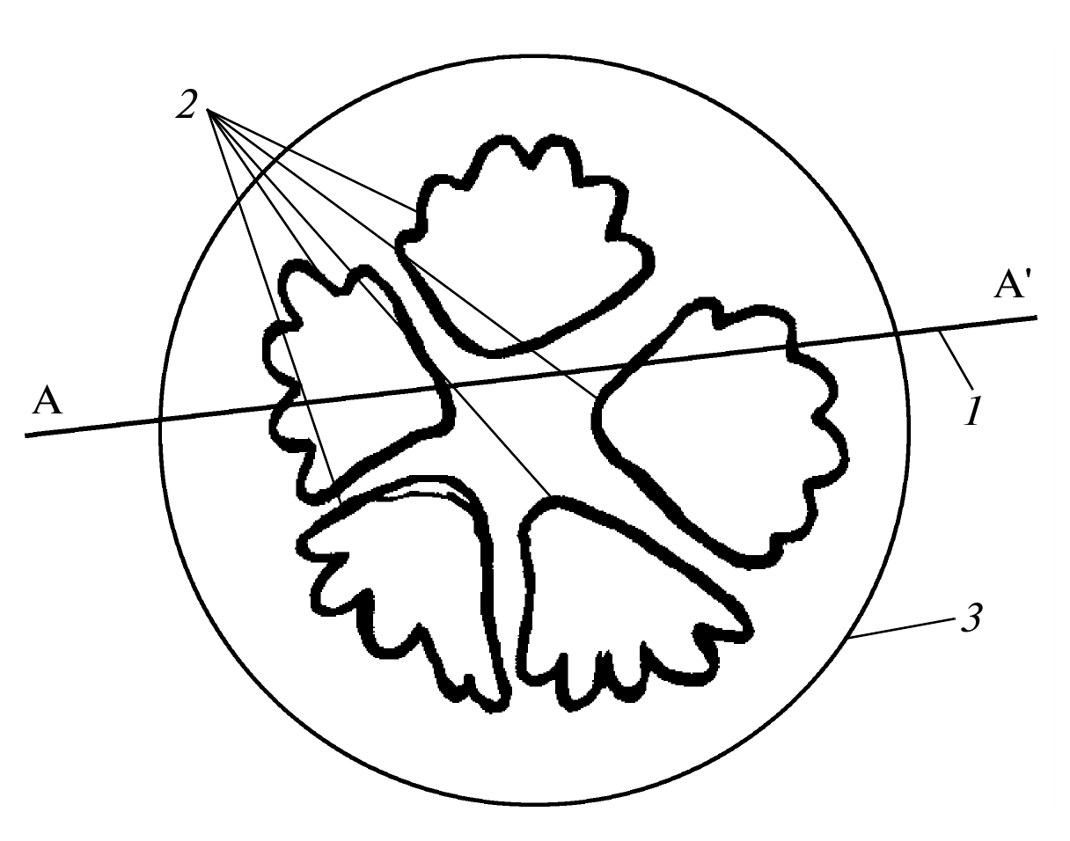
Рис. 2. Форма катодных пятен на поверхности проточного электролитического катода по рис .1 (вид сверху): 1 – плоскость АА′,
в которой проводились измерения; 2 – катодные пятна каждого канала;
3 – область, за которой не проводились измерения потенциала.

Результаты обработки экспериментальных данных показаны на рис. 3. Исследование распределения напряженности поля в плоскостях, поперечных оси разряда (плоскость АА′), показало, что напряженность электрического поля имеет существенное значение в каналах многоканального разряда, а в ореолах вокруг каналов напряженность поля практически равна нулю. Некоторое наличие напряженности электрического поля вблизи анода связано с увеличением плотности линий тока разряда и приэлектродными явлениями вблизи металлического анода.

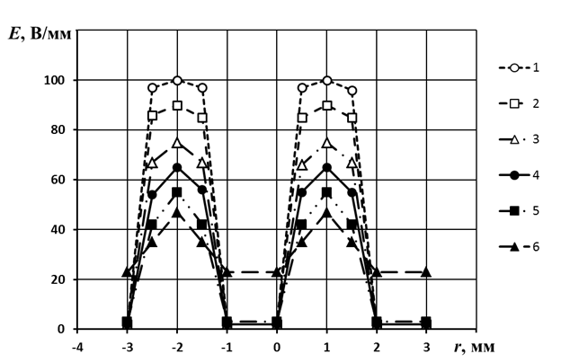
Рис. 3. Поперечное распределение напряженности электрического поля в плоскости АА′: 1 – на высоте 0,75 мм над уровнем электролита; 2 – на высоте 1,5 мм; 3 – на высоте 2,5 мм; 4 – на высоте 3,5 мм; 5 – на высоте 4,5 мм; 6 – на высоте 5,5 мм.

ЛИТЕРАТУРА

1. Al.F. Gaisin, R.T. Nasibullin Peculiarities of an Electric Discharge between an Electrolytic Cathode and a Metal Anode, Plasma Physics Reports, 2011, Vol. 37, No 10, pp. 896-903.
2. Латыпов А.З., Мыльников Р.С., Насибуллин Р.Т., Шарифуллин И.Н. Некоторые особенности электрических характеристик электрических разрядов с жидким катодом, Международная научно-практическая конференция «Перспективные инновации в науке, образовании, производстве и транспорте 2013», сборник научных трудов, Одесса, т. 4, 2013, с. 57-59.

